qt客户端界面

三个主要ui界面

**LoginDialog.h**

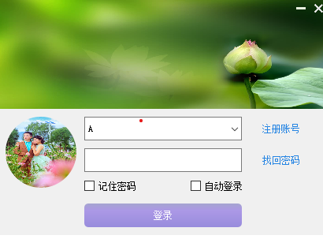

**MainWindow**

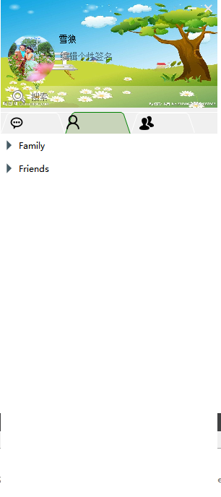

**TalkDialog**

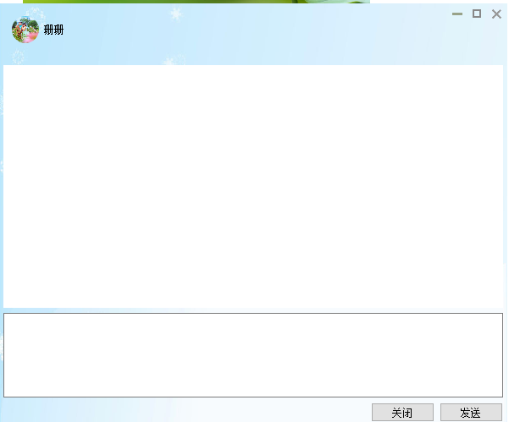

**MainWindow界面详解**

**1：三个主要**QListWidget界面子类

1：friendList

子界面1 Group* group = new Group(0, "Family");

1:Group

子界面1 Buddy* buddy0 = new Buddy(0, "珊珊", "It's a good day!")；

2： groupChatListWidget = new QListWidget;

需要解决问题：

**问题1： 登录时候怎么初始化界面？**

答：全局界面socket接收到数据通过信号传递出去。

1：先在socket类里面分割出 好友列表数据，群组数据。连接两个槽函数，好友列表槽函数和群组列表槽函数。分别传递好友数据和群数据

2：LoginDialog.h界面friendList槽函数连接socket信号,槽函数里面调用初始化界面函数初始化界面。groupChatListWidget同上。其实也可以直接getinstance（），及直接在friendList.h界面里面连接槽函数。

**问题2：socket接收数据函数怎么通过不同json数据发出不同信号？**

答：1：针对不同msg_id写出不同的成员函数（必须在socket.cpp），然后可以switch case也可以注册回调函数。std::map<int,（std::function(void(qstirng)）>

**问题3：界面类里面没有socket怎么发送数据？**

答：socket是单例对象，getintance()然后发送就行，来自全局对象的好处。